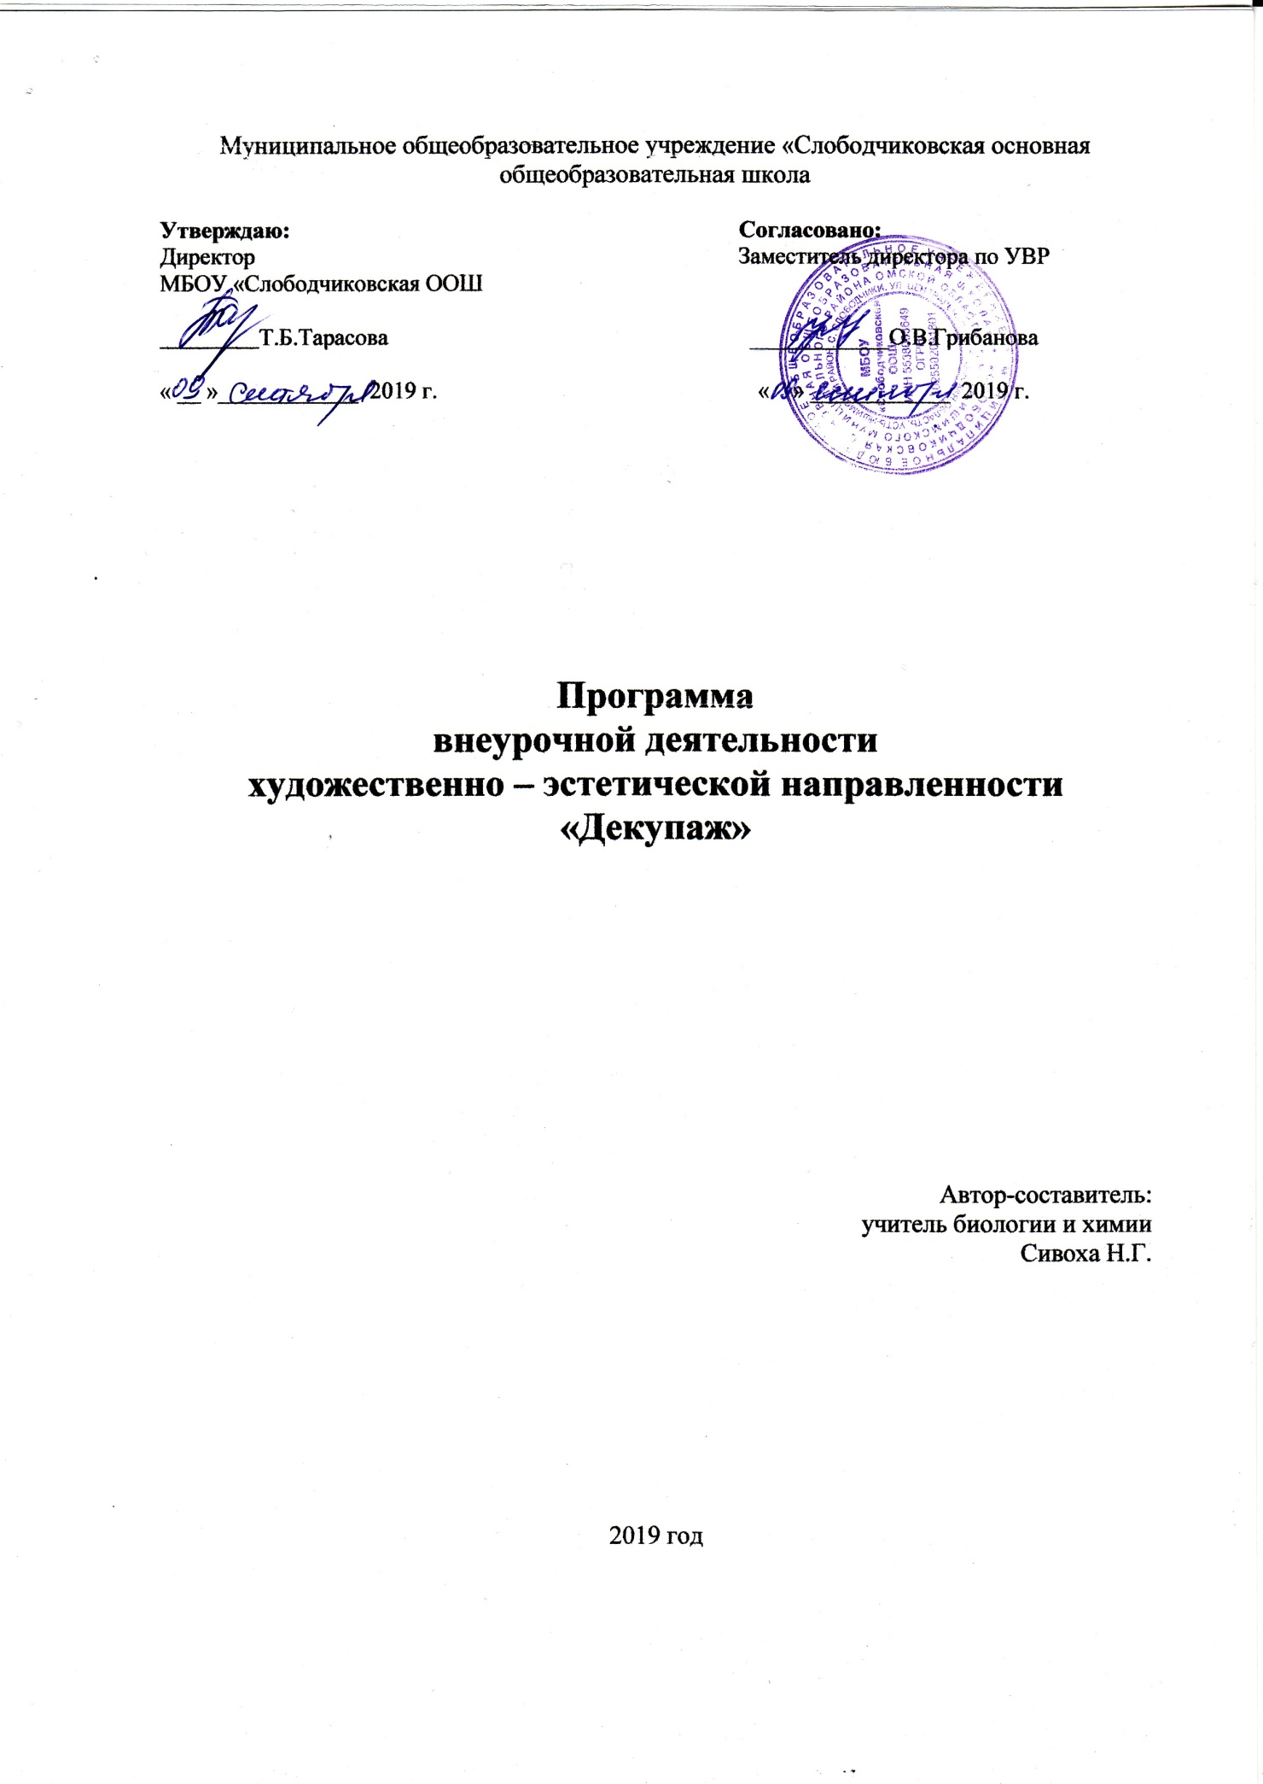

Планируемые результаты освоения общеразвивающей программы художественной направленности курса «Декупаж»

Личностные:
• формирование работать самостоятельно и в коллективе;
• формирование дисциплинированности, трудолюбия и упорства при
достижении поставленной цели;
• воспитание уважительного отношения к творчеству;
• воспитание доброжелательного отношения друг к другу.
Предметные результаты:
• формирование умений и навыков свободного экспериментирования
с материалами и техниками при выполнении задания педагога;
• формирование умений и навыков создания различных простых и
более сложных композиций, выполненных в технике декупажа;
• овладение умением сочетания в одной работе различных методик
(рисование и декупаж).
Метапредметные результаты:
• формирование умения строить композицию, организуя смысловые
и композиционные связи между изображаемыми предметами;
• формирование самостоятельности при выборе форм и технологий
изготовления изделий;
• развитие фантазии, творчества, воображения.

Содержание программы

Введение – 1 час
1. Первые шаги в декупаже.
Условия безопасной работы. Что может декупаж. Дизайнерские возможности декупажа. Основные материалы и инструменты. Знакомство с материалами, которые используются в работе. Классический декупаж. Построение композиции; работа с деревянными поверхностями; техники обработки поверхностей. Знакомство с разными поверхностями (пластик, картон, дерево) и построение композиции; выполнение декоративных композиций в круге, полосе; декупаж на пластике; декор по мебели; знакомство с различными приемами декорирования; использование дополнительных средств (стразы, бусы и др.);
Прямой декупаж. Знакомство с техникой прямого декупажа.
Создание декоративной разделочной доски в технике прямого декупажа. Подготовка деревянной поверхности (шкурение, шпатлевание, грунтовка), выбор салфеток. Вырезание/декопач (вырывание) салфетки с выбранным мотивом. Учимся клеить салфетку классическим способом.
«Ставим руки». Работа с салфеткой, способы наклеивания без «морщин»
Понятие цветового круга и правила смешивания красок. Составление палитры к выбранному изображению. Работа с темной и светлой поверхностями. Финишная отделка. Лакировка – понятие о различных типах лаков.

2. Объемный декупаж – 2 часа
Знакомство с техникой объемного декупажа. Инструменты и материалы для занятий.
Вырезания, наклеивание на двухсторонний скотч. Оформление работы, фон.
Декупаж с помощью гелей и паст. Оформление рамки для фотографии.
Объемный декупаж новогодней бутылки. Знакомство с техникой. Правила работы со стеклом – обезжиривание, грунтование. Клеим салфетку, декорируем фон. Финишная отделка. Творческая работа по закреплению полученных навыков.

3. Новогодние подарки в технике декупаж– 2 часа
Знакомство с кракелюрным лаком. Декорирование новогоднего шарика с использованием однокомпонентного кракелюра.
Декупаж новогодних игрушек, подвесок: творческая работа по закреплению полученных навыков.

4. Художественный декупаж - 2 часа
Создание панно на загрунтованном холсте. Знакомство с техникой художественного декупажа или имитация картины.
Композиция в декупаже, составление единого рисунка из нескольких фрагментов разных салфеток. Учимся клеить фоновую салфетку (орнамент и узор вместо краски).
Декупаж с применение различных самозатвердевающих масс Финишная отделка. Подрисовка теней, лакировка

5. Декупаж по выбору - 2 часа
Декупаж ключницы: творческая работа по закреплению полученных навыков на досочке с одним крючком.

6. Декупаж на объемном предмете – 2 часа
Декупаж на бутылке.

7. «Моя идея» - 2 часа
Выполнение работы в технике декупажа на свободную тему.

8.Оформление выставочной экспозиции – 1 час

Тематическое планирование курса «Декупаж»

Тема занятий | Теоретическая часть | Практическая часть | Всего
Введение | 1 | - | 1
1.Первые шаги в декупаже. Прямой декупаж | 1 | 1 | 2
2.Объемный декупаж | 1 | 1 | 2
3. Новогодние подарки в технике декупаж |  | 2 | 2
4.Художественный декупаж | 1 | 1 | 2
5. Декупаж по выбору |  | 2 | 2
8.Декупаж на объемном предмете |  | 2 | 2
9.«Моя идея» |  | 2 | 2
10.Оформление выставочной экспозиции |  | 1 | 1
Всего | 4 | 12 | 16

Требования к уровню подготовки учащихся
По итогам обучения учащиеся должны знать:
– название основных техник декупажа;
– понимать значение терминов: декупаж, декор, композиция, дизайнер, красители, лаки, грунт; замысел, основа для декупажа, пластик, декоративная композиция, панно;
- названия инструментов и приспособлений, названия поверхностей;
– виды декупажа, области применения;
– виды декоративных композиций;
– области использования изделий, выполненных в технике декупажа.
должны уметь:
– пользоваться инструментами и материалами: красками, кистью, лаками, поролоновыми тампонами, наждачной бумагой;
–на заданную тему создавать декоративные панно в круге, квадрате;
– использовать основные приемы декупажа;
–владеть различными приемами обработки поверхностей (работа грунтом, красками, лаком);
-самостоятельно подбирать правильный номер наждачной бумаги для обработки деревянных поверхностей;
– самостоятельно вести полный цикл выполнения работы в технике декупажа;
– создавать декоративные панно на свободную и заданную тему.

Литература для педагога:
1. Декупаж. Красивый декор своими руками.- Минск: харвест,2010.-256с.
2. Вешкина О.Б. Декупаж. Стильные идеи шаг за шагом. – М.: АСТ:
Астрель, 2010.-64с.
3. Методические основы преподавания декоративно-прикладного
творчества: учебно-методическое пособие / Под ред. С.В.
Астраханцевой. – Ростов н/Д. : Феникс, 2006. – 347 3. Бойко Е.А.
Декупаж.100 лучших идей. – М.: АСТ: Астрель, 2010.-128с.
4. Климова О.М. «Декупаж». – М.: «Ниола-Пресс», 2009 г.
Литература для обучающихся:
1. Все о декупаже: техника и изделия / Под ред. М. Лупато. – М.: Ниола-
Пресс, 2007. – 128 с.
2. Воронова О. В. Декупаж : Новые идеи, оригинальные техники.- М.:
Эксмо, 2017.
3. Ладонина Л. Декупаж. Первые шаги. – М.: Мир энциклопедий Аванта+,
Астрель, 2016. – 112с.
4. Зайцева А.А. Модныйдекупаж. –М.:АСТ-ПРЕСС КНИГА, 2012.-80с.
5. Юсель С. Декупаж: Самая полная энциклопедия. –М.:АСТ-ПРЕССКНИГА, 2010.-128с.
http://ru.wikipedia.org.Декупаж

